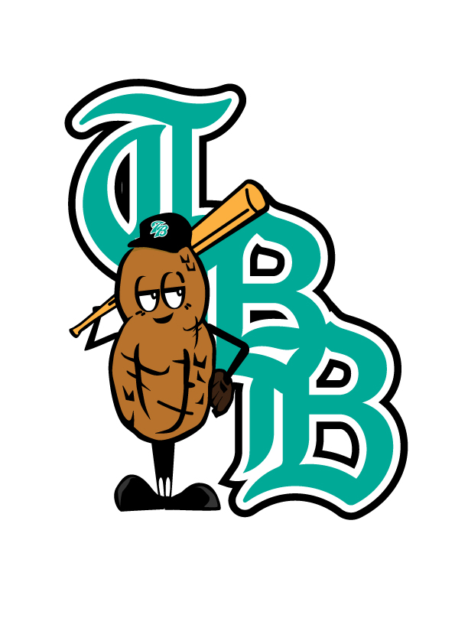
平成28年度 選手募集
体験練習会
＝第11期生＝
今年も東京ベイボーイズでは、平成28年度（第11期生の）の体験練習会を実施いたします。入団をご検討されている6年生は、是非ご参加ください。

1．対 象 者
現小学6年生を対象（第11期生）

２．参加申込方法
体験練習会希望者はこちらからお申し込みください。
締め切りは体験会開催日の3日前までにお願いします。
- 参加人数により、参加日を調整させていただく場合がございます。
あらかじめご了承ください。
- 雨天決行ですが、荒天の際は中止とさせていただきます。
中止の際は当日の7：30までにホームページにてご連絡させていただきます。

３．開催日
平成27年12月23日（水） 9:０0 〜 15:00 予定
＊13:00から保護者対象の入団説明会を行います。

４．持ち物
野球道具・着替え・水筒
- 豚汁を用意致します
- ユニフォームで参加してください

５．会 場
東京ベイボーイズ八街グラウンド

６．その他
- 体験練習会以外の日にちでも随時受付けておりますのでお気軽に
お問合せ下さい。
- 近隣トラブルの問題になるため駐車場は隣接しているAEON第２駐車場に必ずお停めください。

